Toruń, 20 kwietnia 2023 r.

Radny Miasta Torunia
Piotr Lenkiewicz

Sz. Pan
Michał Zaleski
Prezydent Miasta Torunia

WNIOSEK

Powołując się na § 18 Statutu Rady Miasta Torunia w nawiązaniu do § 36 ust. 4 Regulaminu Rady Miasta Torunia zwracam się do Pana Prezydenta z wnioskiem:

- o generalne podjęcie tematu organizacji zieleni w bezpośredniej lokalizacji stacji energetycznej „Toruń Południe”

UZASADNIENIE

Ten temat, który wydaje się być niekończącą opowieścią, należy rozwiązać kompleksowo dla całego terenu.
Przede wszystkim jest on permanentnie zaśmiecany, czego dowód na zdjęciu, a szczególnie mocno widać to w okresie jesieni i zimy. Wiosną i latem kiedy teren jest bardziej zielony śmieci są poukrywane po krzakach.
Co więcej, mieszkańcy zgłaszają że szczególnie w okresie letnim, w tym terenie pojawia się młodzież która spożywa alkohol, a samoistnie rozsiane krzewy stanowią dla nich swoisty rodzaj lepszego ukrycia.
Ze względu na taką sytuację, szczególnie w godzinach wieczornych mieszkańcy czują niebezpieczeństwo poruszania się po ścieżce która jest bezpośrednim dojściem do ul. Andersa.
Wydaje się zatem, że powyższa sytuacja wymaga głębszej refleksji i podejścia kompleksowego, ponieważ cykliczne sprzątanie terenu nie przynosi oczekiwanych rezultatów.

/-/ Piotr Lenkiewicz Radny Miasta Torunia

Zał. 1
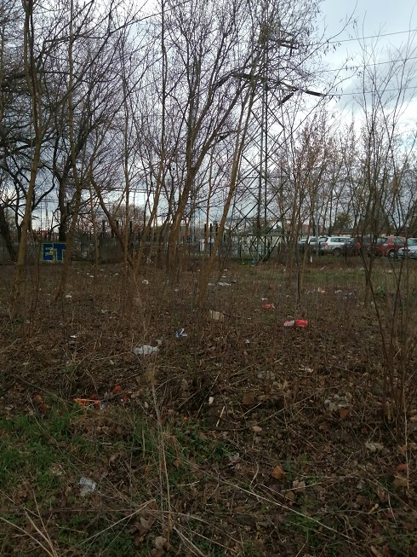

Zał. 1
